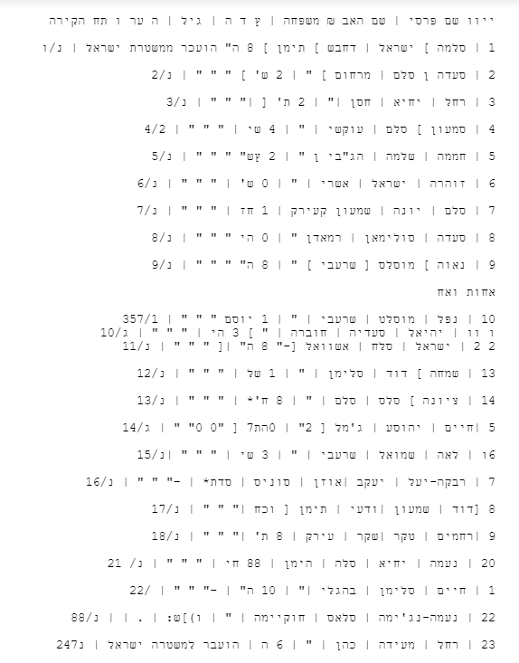לפני השינויים

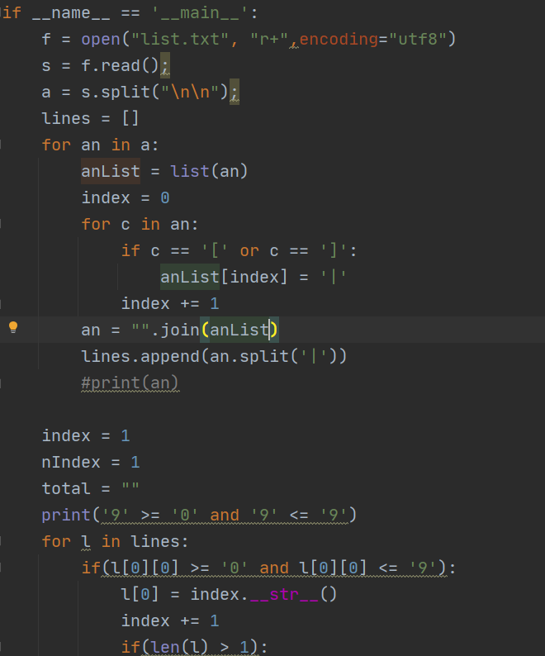

אחרי התיקון בקוד

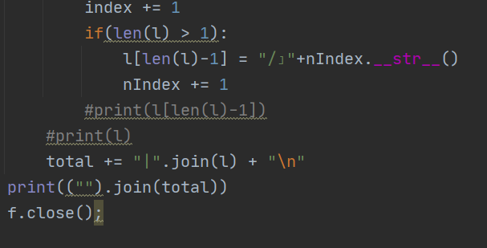

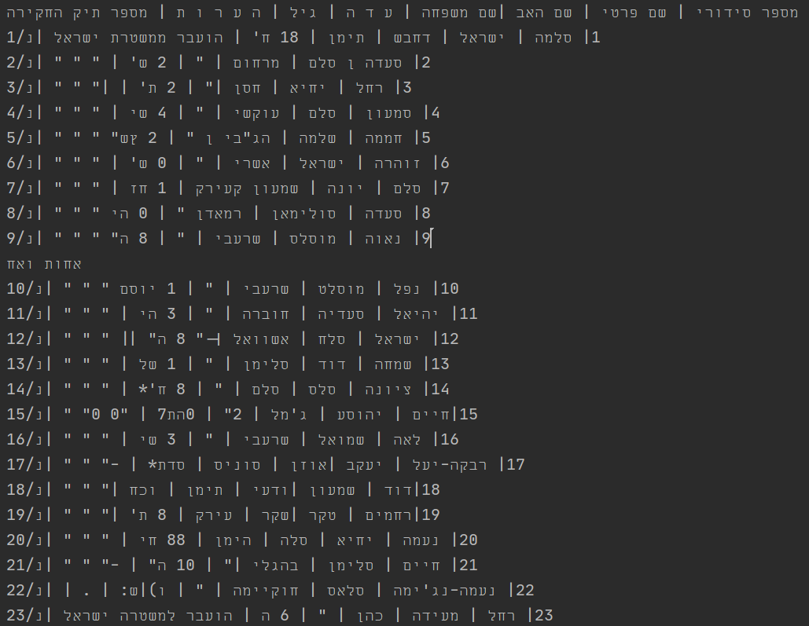

אחרי תיקון ידני:

מספר סידורי | שם פרטי | שם האב |שם משפחה | ע ד ה | גיל | ה ע ר ו ת | מספר תיק החקירה

1| סלמה | ישראל | דחבש | תימן | 18 ח' | הועבר ממשטרת ישראל |נ/1

2| סעדה ן סלם | מרחום | " | 2 ש' | " " " |נ/2

3| רחל | יחיא | חסן |" | 2 ח' |" " " |נ/3

4| שמעון | סלם | עוקשי | " | 4 ש' | " " " |נ/4

5| חממה | שלמה | חג'בי ן " | 2 ש' | " " " |נ/5

6| זוהרה | ישראל | אשרי | " | 10 ש' | " " " |נ/6

7| סלם | יונה | שמעון | עירק | 11 ח' | " " " |נ/7

8| סעדה | סולימאן | רמאדן | " | 10 ח' | " " " |נ/8

9| נאוה | מוסלם | שרעבי | " | 8 ח' | " " " |נ/9

אחות ואח

10| נפל | מוסלם | שרעבי | " | 0.5 יום " " " |נ/357

11| יחיאל | סעדיה | חוברה | " | 3 ח' | " " " |נ/10

12| ישראל | סלח | אשוואל | 8 ח' | " " " |נ/11

13| שמחה | דוד | סלימן | " | 1 ש' | " " " |נ/12

14| ציונה | סלם | סלם | " | 18 ח' | " " " |נ/13

15|חיים | יהושע | ג'מל | " | 10 ח' | " " " |נ/14

16| לאה | שמואל | שרעבי | " | 3 ש' | " " " |נ/15

17| רבקה-יעל | יעקב |אוזן | טוניס | 10 ח' | " " " |נ/16

18|דוד | שמעון |ודעי | תימן | 1 ח' |" " " |נ/17

19|רחמים | שקר |שקר | עירק | 8 ח' |" " " |נ/18

20| נעמה | יחיא | סלח | תימן | 18 ח' | " " " |נ/21

21| חיים | סלימן | בהגלי |" | 10 ח' | " " " |נ/22

22| נעמה-נג'ימה | סלאס | חוקיימה | " | 1 ש' | " " " | נ/88

23| רחל | מעידה | כהן | " | 6 ח' | הועבר למשטרה ישראל |נ/247

**מעבר לtsv**

עכשיו נמיר את כל הגרשיים (כשכותבים למשל " במקום לכתוב אותו דבר (מה שנמצא בשורה מעל) לערכים (כלומר לערך המתאים בשורה מעל) בשביל לעבור לקובץ tsv שנוכל לעבוד איתו.

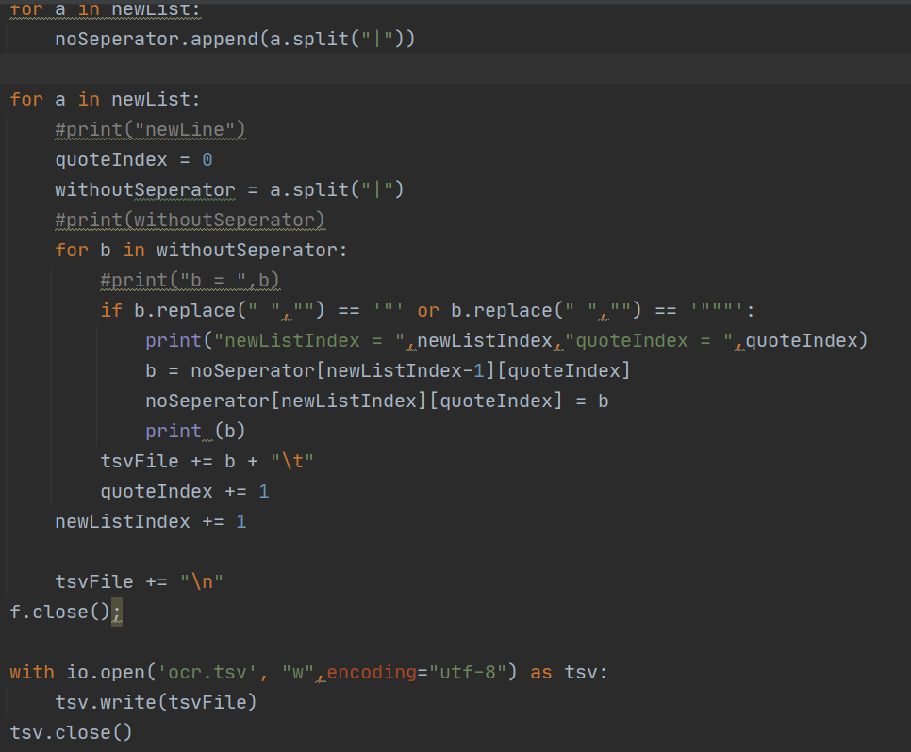

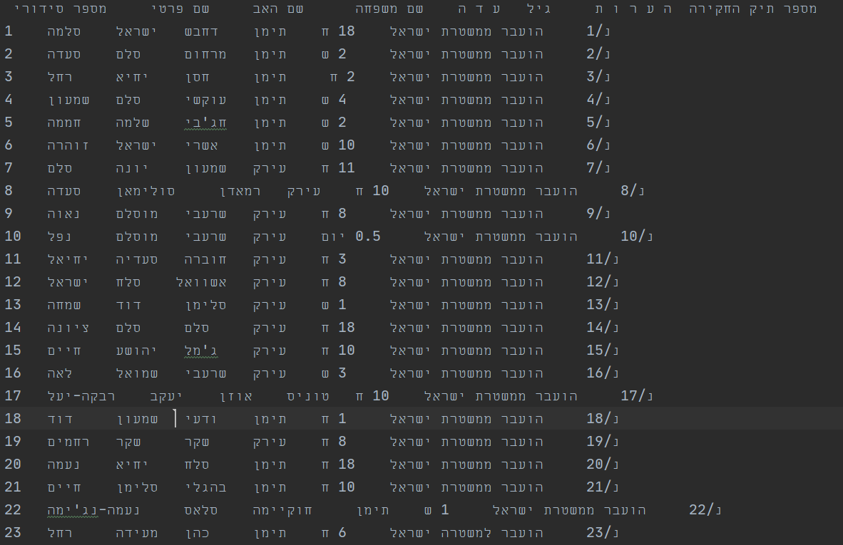והגענו לפלט הבא

שאיתו כבר נוכל לעבוד בopenRefine

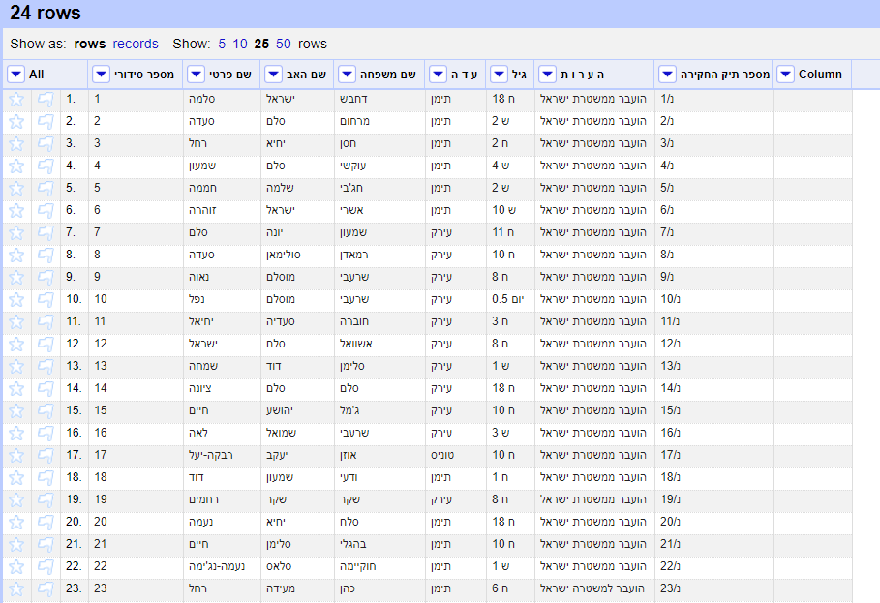

(גם כאן כמו שאפשר לראות לא הכל מדויק ולמשל ב"מספר תיק חקירה" בחלק מהמשבצות הוא לא נכון אבל זה כבר הרבה יותר פשוט לתקן ידנית בopenRefine ללא בעיה)

סהכ הדף הראשון ברשימה:

